### 赵安宁 的“题不二错”2024年03月14日

### 1、题库编号：202312811KK3

(多选)下列说法正确的是(　　)

A．功是矢量，正、负表示方向负表示方向

B．－10 J的功大于＋5 J的功的功

C．功是标量，正、负表示外力对物体做功还是物体克服外力做功负表示外力对物体做功还是物体克服外力做功

D．一个力对物体做负功，则说明这个力一定阻碍物体的运动则说明这个力一定阻碍物体的运动

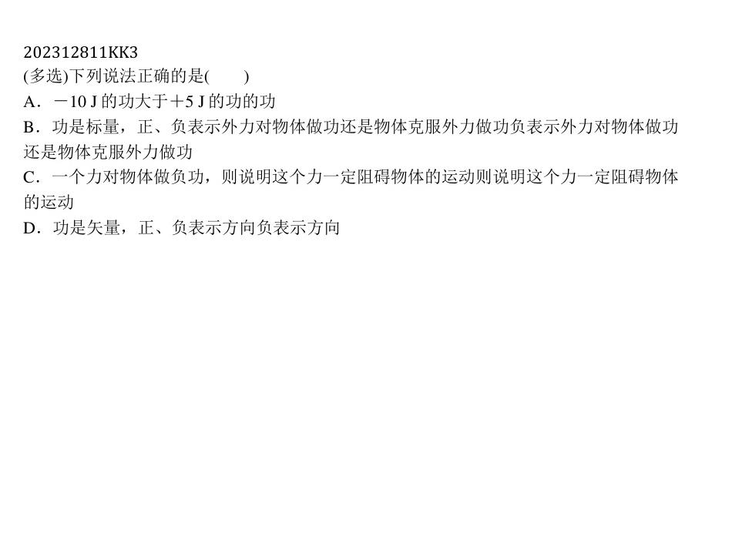

### 2、题库编号：20231282K7

如图所示的几个运动过程中，物体弹性势能增加的是(　　)

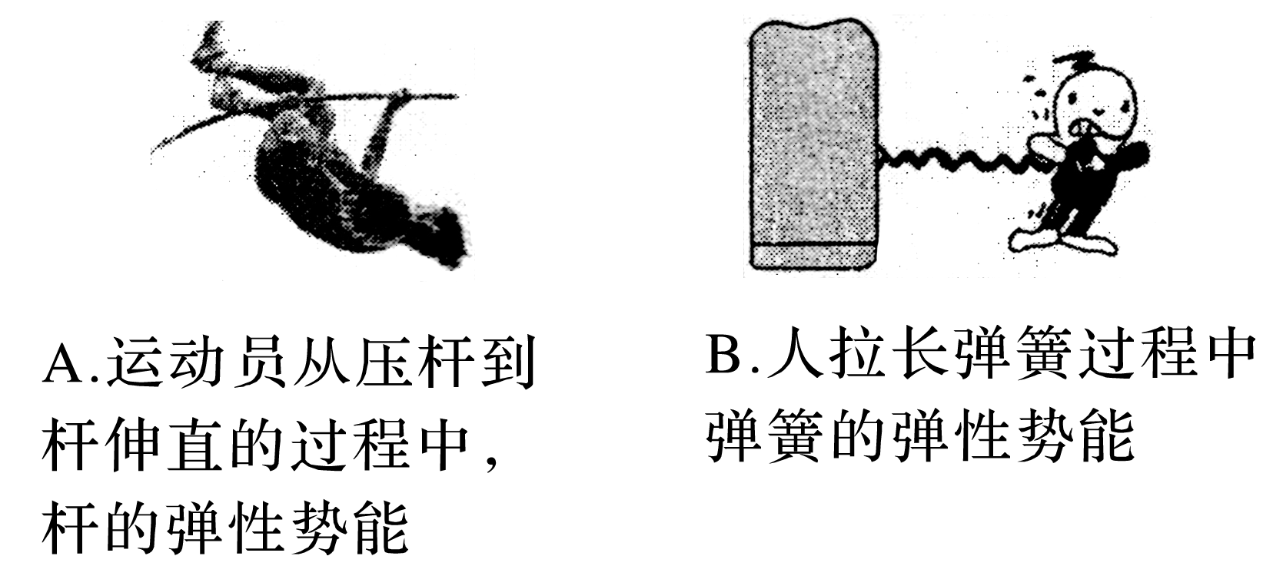

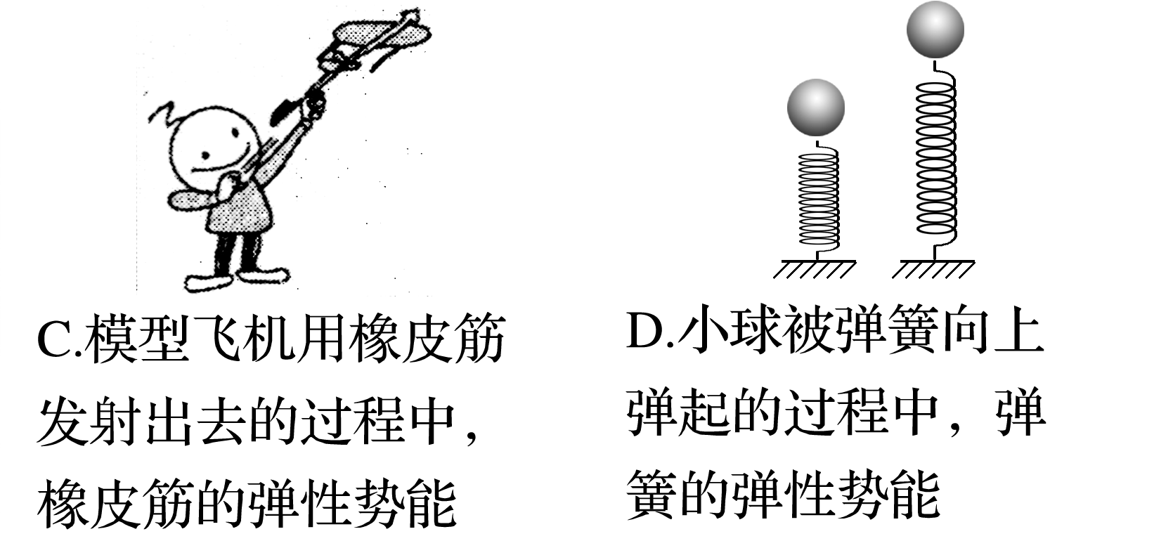

1、答案：BBC　[功的正、负不代表大小，－10 J的功大于＋5 J的功，A正确；功是标量，正、负表示外力对物体做功还是物体克服外力做功，B正确，D错误；一个力对物体做负功，则说明这个力一定阻碍物体的运动，C正确。]

2、答案：

B　[运动员从压杆到杆伸直的过程中，杆的形变量先增大后减小，其弹性势能先增大后减小，故A错误；人拉长弹簧的过程中，弹簧的伸长量在增大，则弹性势能增加，故B正确；模型飞机用橡皮筋发射出去的过程中，橡皮筋的形变量减小，则其弹性势能减小，故C错误；小球被弹簧向上弹起的过程中，弹簧的压缩量减小，其弹性势能减小，故D错误。]